Материал для дистанционного занятия. Тема : МАСТЕР-КЛАСС: СУМОЧКА ДЛЯ КУКЛЫ Объединение « Кукольный модельер» педагог Оводкова И.В. Материал взят из интернета.

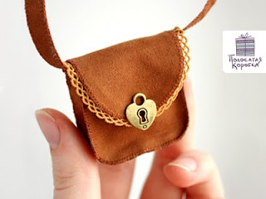

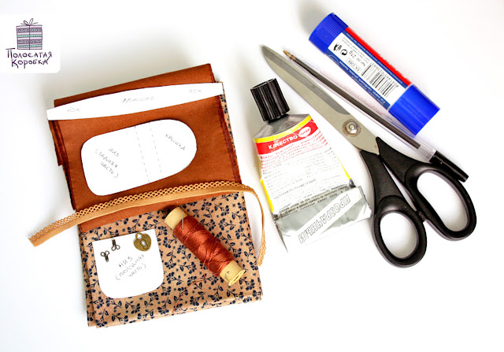

Что нам потребуется?
1) лицевой материал (рыже-коричневая икусственная замша)
2) материал для подклада (хлопок в мелкий рисунок)
3) декоративные элементы (кружево и фунитура)
4) крючки (1 или 2 шт.)
5) выкройка
6) клей
7) ножницы
8) ручка
9) иголка и нитки в тон
Переводим выкройку на материал для подклада. Чертим на лицевой части.
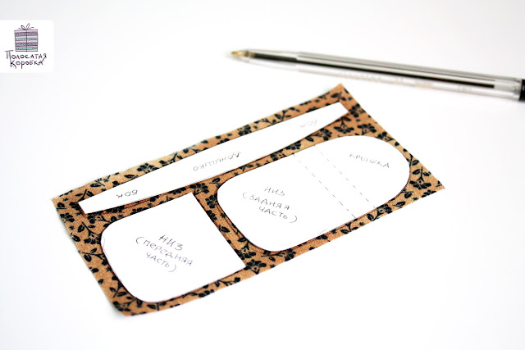

2) Склеиваем лицевой материал и подклад. Я использовала клей-карандаш. Думаю, что можно проделать это с помощью специального клея или клеевой паутинки достаточной ширины. Пожалуй, такой вариант даже лучше, т.к. склеивание должно получиться более качественным, главным образом, края тканей совсем не будут сыпаться. В случае с клеем край подклада остается малость сыпучим, с этим придется бороться.
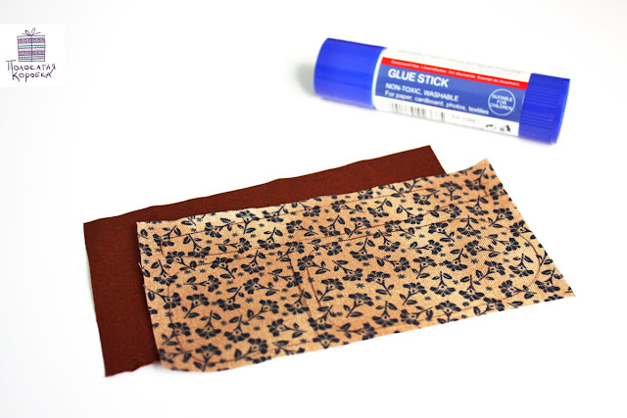
3) Вырезаем детальки.
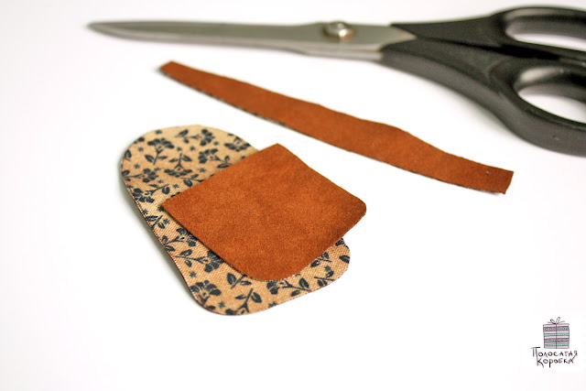
4) Начнем сшивать детали. Сшивать будем обметочным швом, как и в случае с туфельками для куклы Тильды. Порядок тот же. Я начинаю сшивать с середины, чтобы детали легли ровненько. Длинную деталь выкраиваю с «запасом». Лучше выкроить длиннее, чем потом переделывать работу.
Шью в одну нитку тоненькой иглой — так аккуратнее. Вводим иглу с внутренней стороны длинной детали — ровно посередине, отступив от края 1-2 мм. Середина детали — это одновременно и середина будущего донышка сумки.

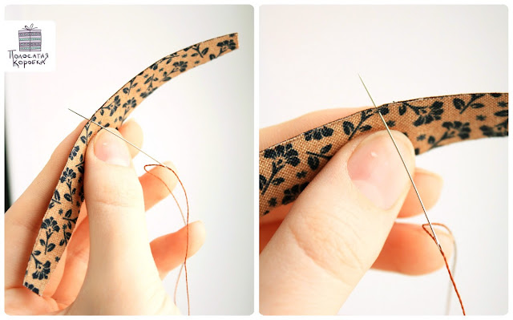
5) Прикладываем меньшую деталь серединкой к длинной детали так, чтобы срезы совместились. Вводим иглу в ту же точку.
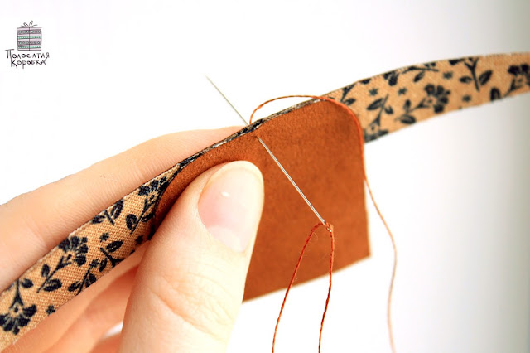

6) Вновь вводим игру в ту же точку, но прокалываем лишь один слой — верхнюю деталь. Выводим иголку справа от нити.
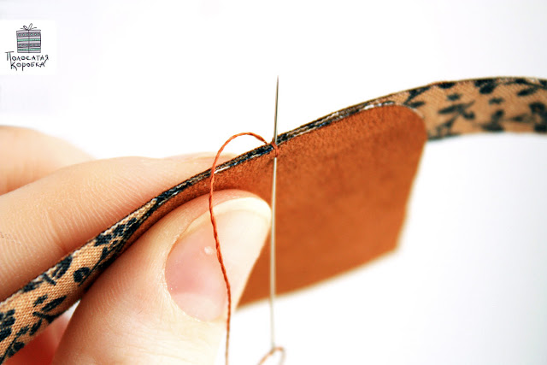
7) Вводим иглу чуть левее на 1-2 мм, от края отступаем всё те же 1-2 мм. Нитку заводим за иглу и уводим влево. Вытягиваем иглу, подтягиваем нитку.
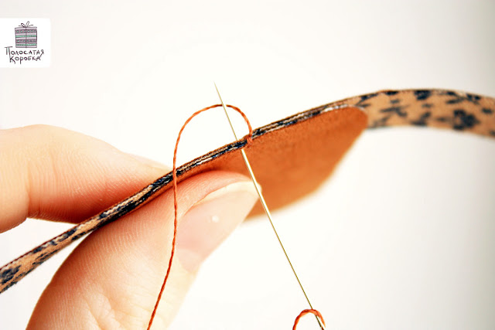
8) Продолжаем работу по такому же принципу. Следим за тем, чтобы шов был одинаковым с обеих сторон (они обе лицевые, не забывайте). Выглядит так.:
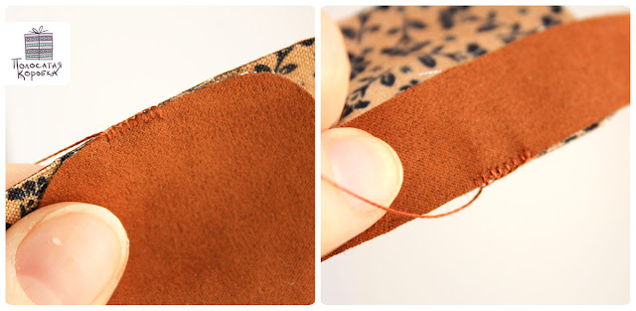

9) Доходим до края. Обрезаем лишнее. Сделав последнюю петельку, вводим иглу с обратной стороны в последнее отверстие, затягиваем.
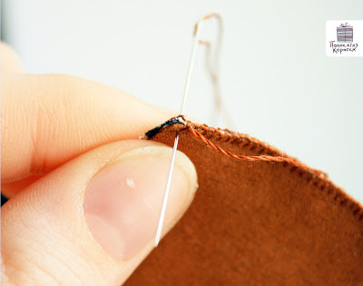
10) Вводим иглу таким же образом повторно, но прокалываю лишь один слой так, чтобы иголка оказалась «внутри» сумочки, где необходимо незаметно её закрепить.
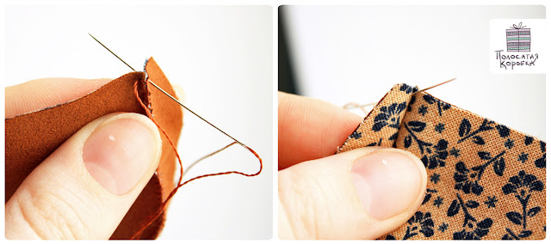

11) Повторяем то же самое, но уже вправо .Вот что получим:
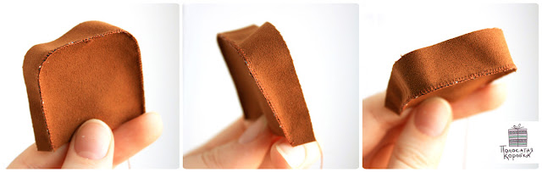

12) На этом этапе я приклеиваю внутри сумочки на боковую стенку крючок, приблизительно прикинув расстояние от края. На этот крючок буду цеплять ремешок сумки. Это делать не обязательно, шаг можно пропустить.
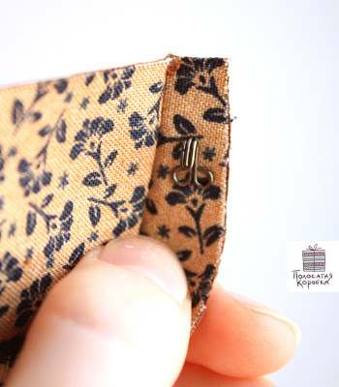

13) Далее пришиваем оставшуюся большую деталь сумочки таким же образом. Сумочка начинает походить на настоящую :) Осталось обработать верхний край и крышечку. Верхний край:
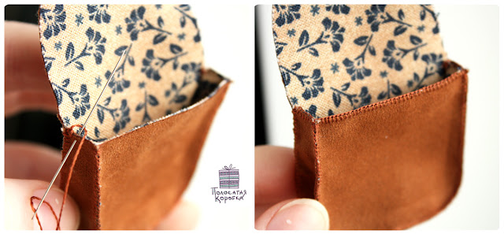

14) Крышечка:
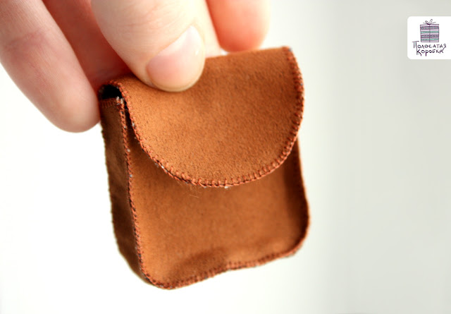

15) Думаю, вы заметили, что подкладочный материал слегка сыпется. Осторожно вытягиваем коротенькие торчащие ниточки — по возможности. Что-то вытянуть нам не удастся. Остается лишь подрезать и схитрить — подкрасить ненужности акриловой краской в тон лицевому материалу.
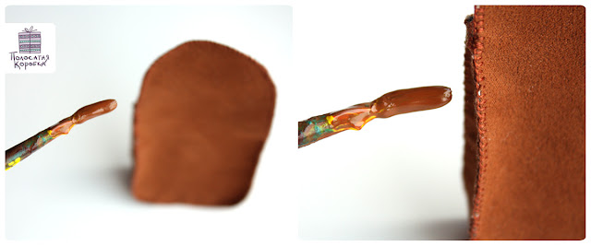

Выглядит лучше:
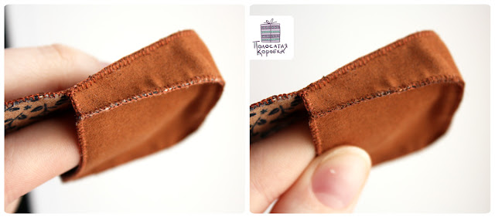
16) Осталось разобраться с ремешком. Два кусочка лицевого материала склеиваем изнанкой друг к другу. Из получившейся заготовки выкраиваем полосочку нужной ширины и длины. Я делаю на глаз по линейке — надрезаю канцелярским ножом, вырезаю ножницами.
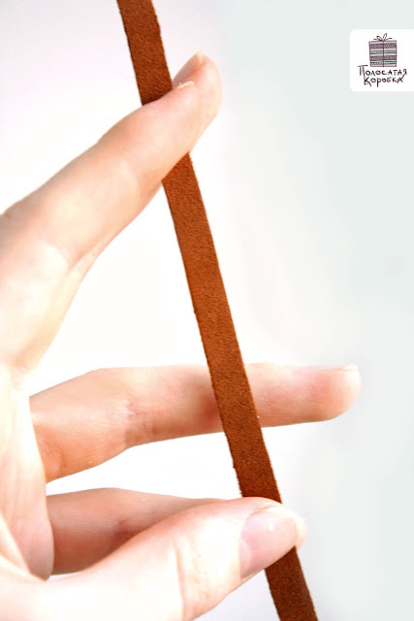
17) Обметываем.
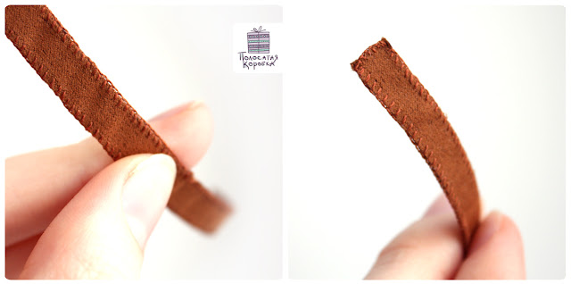
18) Вот что у на имеется.
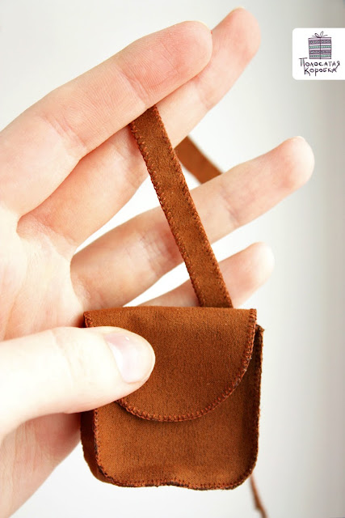
19) Приклеим кружево к крышке сумочки (клеим с изнаночной стороны). Отрезаем лишнее.
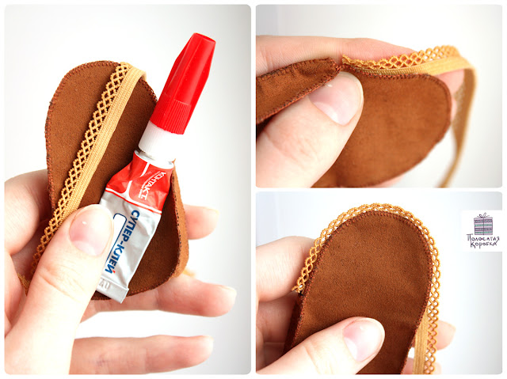

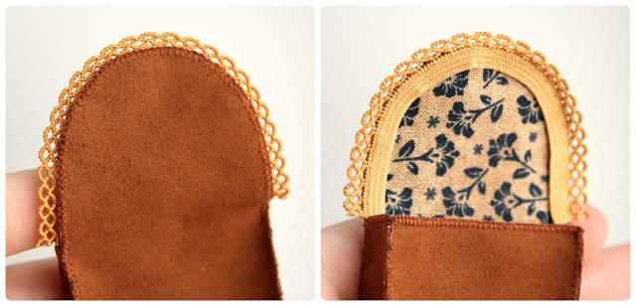
20) Приклеиваем ремешок к сумочке. Я приклеиваю один конец.
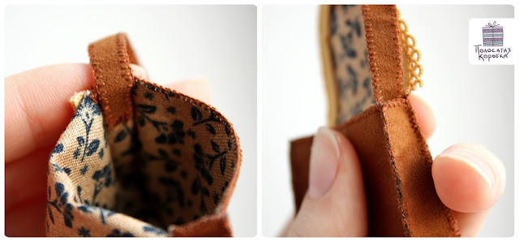
21) На другом конце на ремешке я делаю петельку для моего крючка внутри сумки.
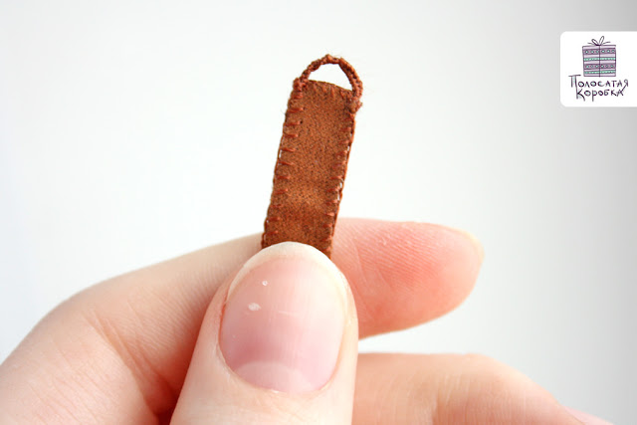

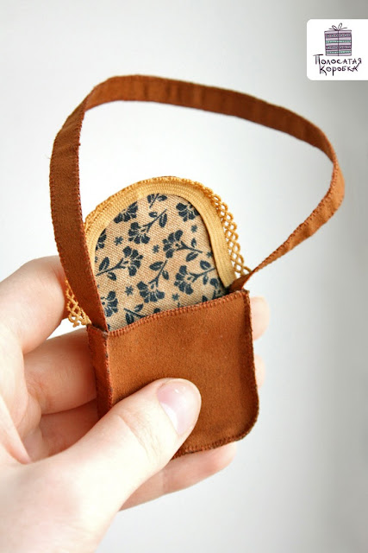

22) Чего нам не хватает? Декора, застёжки-крючка и петельки для крючка.
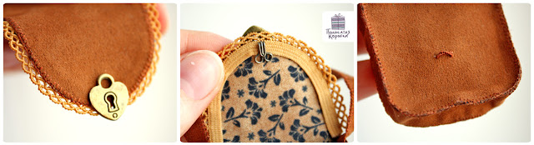
23) А получилось вот что.
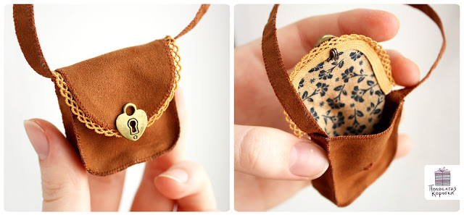

Попробуем положить в сумочку что-нибудь. Мои барышни любят почитать. Уложим книжку. А еще туда можно поместить маленькую настоящую помадку для губ.
